2012年大理、楚雄、文山、保山、丽江、怒江、迪庆、临沧
初中学业水平考试
物理试题卷
(全卷有四个大题，共26个小题，满分100分，考试用时100分钟)
注意事项：1、本卷为试题卷。考生解题作答必须在答题卷（答题卡）上，答案书写在答题
卷（答题卡）相应的位置上，在试题卷、草稿纸上作答无效。
2、考试结束时，请将试题卷、答题卷（答题卡）一并收回。
3、g取10N/kg
一、选择题（每小题的四个选项中只有一个符合题意，请把符合题意的选项前的字母填写在答题卷或填涂在答题卡的指定位置。8小题，每小题3分，共24分）
1.下列数据中最接近实际的是：
A.一个鸡蛋的质量约为50N
B.一张课桌的高度约1.2m
C.家庭电路的电压为220V
D.一盏台灯的功率约为500W
2.下列说法正确的是：
A.科学家用超声波测算地球和月球的距离
B.小沈阳模仿刀郎的声音很逼真，是因为他们的音调很相似
C.树荫下的圆形光斑，是光的折射形成的
D.验钞机利用紫外线鉴别钞票真伪
3.关于物态变化说法错误的是：
A.北方冬天早晨玻璃上冰花的形成是凝固现象
B.放在衣柜里的樟脑丸，一段时间后会变小，是升华现象
C.夏天，从冰箱里取出的饮料罐会“出汗”，是液化现象
D.冰雪消融是熔化现象
4.关于图1所示的四幅图的分析，正确的是：
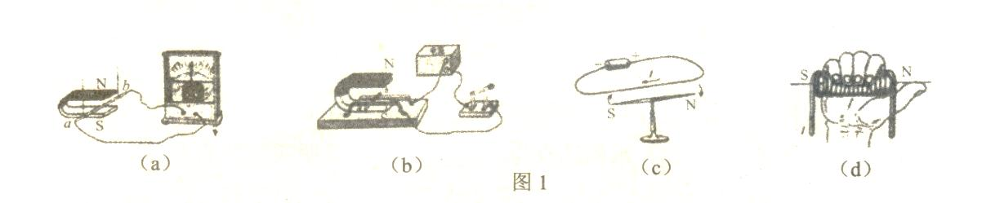
A.根据图1（a）装置所示原理可制造电动机
B.根据图1（b）装置所示原理可制造发电机
C.图1（c）说明电流具有磁效应
D.图1（d）中大拇指所指的方向是电流方向
5.小华看到厨师在做“番茄炒鸡蛋”这道菜，想到其中蕴含很多物理知识，你认为她理解正确的是：
A.切番茄用的菜刀，刀把上有花纹，是为了减小摩擦
B.红色的番茄发出红光，黄色的蛋黄发出黄光
C.拿鸡蛋去磕碗沿，结果却是蛋壳破了，说明力的作用是相互的
D.利用天然气灶炒菜，是将天然气的内能转化为化学能
6．如图2所示的情景中，人对物体做功的是：
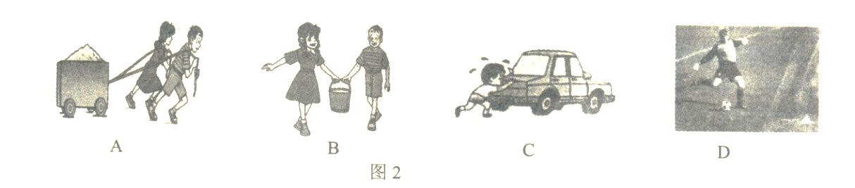
A.小车在拉力作用下向前运动
B.提着水桶在水平路面上匀速前进
C.小孩推车，车未动
D.踢出去的足球在地面上滚动一段距离
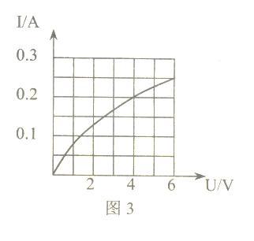
7.标有“6V 1.5W”的小灯泡，通过它的电流随电压变化的关系如图3所示。若把这样的两只灯泡串联接在8V的电源上，则此时每只灯泡的电阻及功率为：
A.24Ω 0.67W
B.24Ω 0.8W
C.20Ω 0.96W
D.20Ω 0.8W
8.关于能源、材料，下列说法不正确的是：
A.目前的核电站是利用核裂变释放出来的能量来发电的
B.航空器材采用的是低强度、高密度的合金材料
C.超导材料可用做高压输电线
D.太阳能是一种既无污染又取之不尽的新能源

二、填空题（10小题，每空1分，共20分）
9.学业水平测试考场里，开考前监考老师正在强调考试要求。老师的声音是由于声带的 产生的，是通过 传入考生的耳朵的。
10.一个焦距为10cm的凸透镜，当蜡烛距它15cm时，在光屏上得到一个倒立、 （填：“放大”、“缩小”或“等大”）的像；将蜡烛向透镜移近7cm后，在光屏上 （填：“能”或“不能”）成像。[来源:学+科+网]
11.可燃冰是一种神秘的冰晶体，它具有热值大、储量好、能直接点燃等特点，目前我国正在研究它的开发利用。它的热值约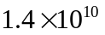J/m³，则2m³的可燃冰完全燃烧后放出的热量为 J，可燃冰属于 能源（填：“常规”或“新”）。
12.如图4是某家庭用的电能表及某月月初、月末的两次读数。若当地电费为0.5元/度，则本月他家的电费为 元，家里同时使用的用电器总功率不得超过 W。[来源:Zxxk.Com]
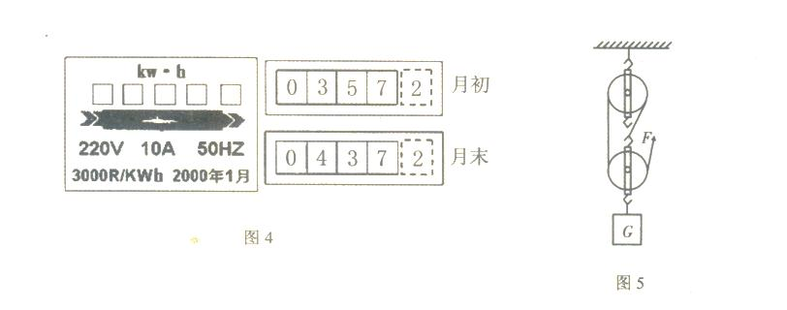
13.吃饭时使用的筷子是 （填：“省力”、“费力”或“等臂”）杠杠。用如图5所示的滑轮组，在6s内将重2000N的物体匀速提升了3m，手拉绳子的力为800N。则滑轮组机械效率为 。
14.一艘轮船船底距水面5m，则船底受到水的压强是 Pa。航行中，两艘船不能靠得太近，这是因为流体流速大的地方压强 （填：“大”或“小”）（ρ_{水}=1.0×10³kg/m³）
15.在森林防火灭火中，用直升机洒水。飞机加速时，吊着的水桶向后摆，这是由于水桶具有 。水从高处下落过程中，水的重力势能转化为 能。
16.“神州八号”与“天宫一号”对接时，对接指令是由地面控制中心用 波发射的。对接后，“神州八号”相对于“天宫一号”是 （填：“静止”或“运动”）的。
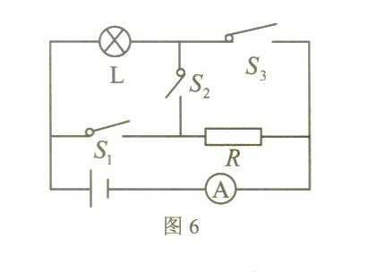
17．一个质量为140g、体积为1.8×10⁻⁴m³的物体，用手将其侵没在水中时，物体受到的浮力为 N，松手后物体将 （填：“上浮”、“下沉”或“悬浮”）。
18.如图6所示电路中，L标有“3V 1.5W”字样。当S1、S3闭合，S2断开时，L正常发光；当S2闭合，S1、S3断开时，电流表示数为0.2A。则R的电阻为 Ω，此时灯L两端的电压时 V。

三、作图、实验与探究题（5小题，共31分）
19.（6分）（1）画出图7中漂浮在水面的小球所受浮力的示意图；
（2）画出图8中入射光线经凸透镜后的折射光线。
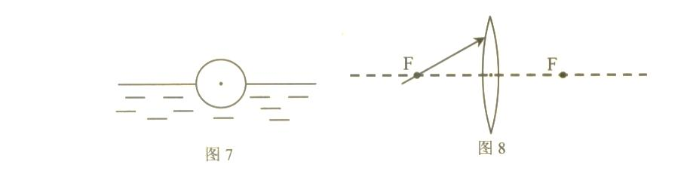
20.（4分）请你读出图9、图10所示测量工具的示数：（1）图9中寒暑表的示数是 ℃；（2）图10中弹簧测力计的示数是 N。
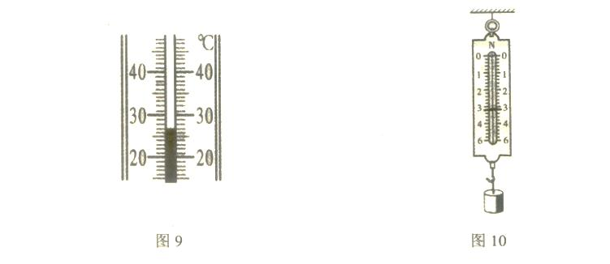
21.（7分）（1）如图11，某同学在做“观察水的沸腾”试验时，从85℃开始，每隔1min记录一次温度计的示数，直到水沸腾一段时间后停止读数，其数据如下表：
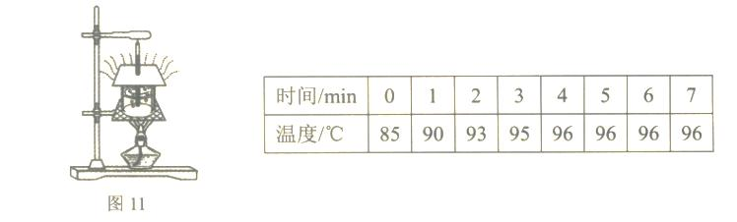
- 实验中，所用温度计是根据液体的 原理制成的。
- 根据表中数据可知，水的沸点为 ℃，说明实验地的大气压 （填：“大于”、“小雨”或“等于”）一标准大气压。
- 根据实验可知，水在沸腾过程中，吸热且温度 （填：“升高”、“降低”或“不变”）。
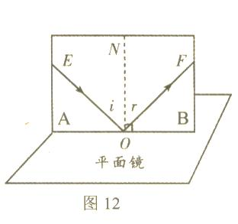
（2）利用如图12装置进行“探究光的反射规律”实验：
①将一束光贴着纸板A沿EO射到O点，若将纸板B向前或向后折，此时在纸板B上看不到反射光，这样做的目的是探究 。[来源:学科网]
②将入射光线EO向法线靠近时，看到反射光线OF （填：“靠近”或“远离”）法线。[来源:学科网ZXXK]
③将纸板A、B置于同一平面后，若将一束光贴着纸板B沿FO射到O点，反射光将沿图中的OE方向射出，说明光在发射时， 。
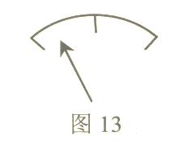
22.（7分）（1）甲、乙两组同学在学习了密度知识后，对营养餐中牛奶的密度进行了研究。
①先把天平放在水平桌面上，并将游码移到标尺左端的零刻度线处，法线指针如图13所示，则此时应将平衡螺母向 （填：“左”或“右”）边调节。两组同学实验步骤如下表：[来源:Zxxk.Com]
 | 甲组 | 乙组
1 | 用天平称出烧杯和牛奶的总质量m1 | 用天平称出空烧杯质量m1
2 | 将一部分牛奶倒入量筒中，读出示数V | 用天平称出烧杯和牛奶的总质量m2
3 | 再用天平称出烧杯和剩余牛奶的总质量m2 | 将牛奶全部倒入量筒中，读出示数V
4 | 牛奶密度的表达式是： | 牛奶的密度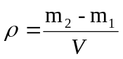
②甲组测出的牛奶密度表达式是： 。（用实验中测出物理量的字母表示）
- 你认为 组（填：“甲”或“乙”）同学的实验方法更好。
（2）小强同学为了探究“放在斜面上的物体对斜面的压力跟斜面倾斜程度的关系”，进行实验，步骤如下：先用双面胶把一个100g的砝码固定在50cm长的一块弹性薄钢片上，将钢片的左端固定在桌子的一端；接着缓缓抬起钢片右端，与水平方向成一定夹角；继续抬高右端，增大钢片与水平方向的夹角。现象依次如图14甲、乙、丙所示。
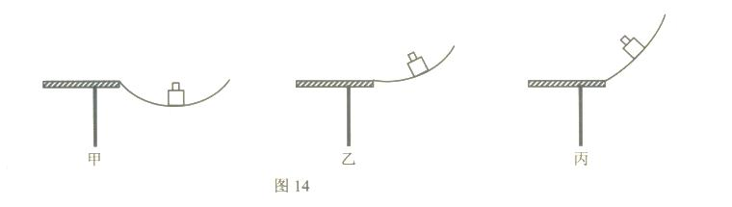
- 该实验中，是通过观察 判断物体对斜面压力的大小。
- 斜面上的物体对斜面的压力随斜面倾斜程度的增大而 。（填：“增大”、“减小”或“不变”）
- 若继续增大斜面倾斜程度，直到与水平方向垂直，则 。
- 斜面上的物体对斜面的压力还与什么因素有关？请你再提一个猜想：
。
23.（7分）在“伏安法测小灯泡电阻”的实验中：
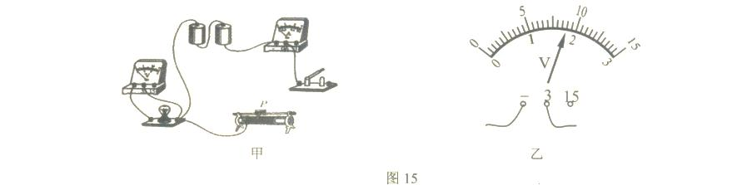
（1）用笔画线在图15甲中将电路实物图连接完整。
（2）连接好电路后，闭合开关，发现无论如何移动滑动变阻器的滑片，小灯泡都不发光，且电流表示数为零，电压表示数为3V，造成这一现象的原因是：
。
（3）排除故障后，调节滑动变阻器滑片，电流表示数为0.3A时，电压表示数如图15乙为 V，则此时小灯泡电阻为 Ω。接着，要使电压表示数变为2.5V，则变阻器滑片应向 端（填：“左”或“右”）移动。
（4）小明同学在实验中，通过调节滑动变阻器的滑片，得到三组电流、电压的对应值。他发现，同一个灯泡计算出的三组电阻值差异较大，请你分析造成这种现象的原因是： 。
（5）你还能用以上实验装置完成 实验。

四、综合题（3小题，共25分）
要求：（1）语言表述要简练、准确；（2）写出必要的运算和推理过程；（3）带单位计算；（4）计算结果若有近似，均保留两位小数。
24.（8分）云南省已连续三年多遭受旱灾，为保证灾区某校师生用水，政府派出抗旱送水车送水。如果一辆送水空车质量6t，水罐容积5m³.装满水后，车轮与地面的总接触面积为0.5m².学校距取水处12km，汽车匀速行驶20min到达学校。（ρ_{水}=1.0×10³kg/m³）
问：
（1）汽车匀速行驶时的速度是多少？
（2）该车最多能装多少kg的水？
（3）装满水时，车队地面的压强为多少Pa？
25.（8分）小雨同学家买了一台新的某品牌电磁炉，她想测一下这台电磁炉的实际功率，做了如下研究：用它把2kg温度为25℃的水，加热到75℃，用时5min。[c_{水}=4.2×10³J/(kg·℃)]求：
（1）加热过程中，水吸收的热量是多少？
（2）如果加热过程中有70%的热量被水吸收，则此电磁炉的实际功率是多少？
（3）测试完成后，小雨观察到此电磁炉的铭牌标有“220V 2200W”字样，发现这与第（2）问中算出的数据不符，请分析原因。（写出一种情况即可）
26.（9分）将光敏电阻R和定值电阻R₀、电流表、电压表连接成电路，接在9V的电源上，如图16。光敏电阻阻值随光强变化关系如下表：（“光强”是表示光强弱程度的物理量，符号为E，单位坎德拉，即cd）
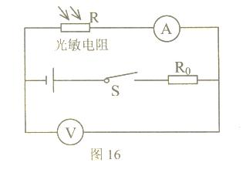
光强（cd） | 1 | 2 | 3 | 4 | 5 | 6
光敏电阻R（Ω） | 36 | 18 | 12 | 9 | 7.2 | 6

（1）若电流表的示数增大，表示光强在 （填“增大”、“减小”或“不变”）。
（2）由表中数据可知当光强E=2cd时，电流表的示数为0.3A，则定值电阻R₀为多少Ω？通电1min，R₀上产生的热量为多少？
（3）结合表中数据分析，当光强E=1.5cd时，电流表示数是多少？

